20.09.2018г. на отделении «ОиПП» проведён классный час
в группе 104
тема классного часа: «Имя трагедии – Беслан».

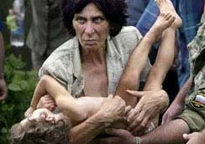

13 часов 20мин. – новое требование террористов: вывод всех российских войск из Чечни.
В первый день было убито около 20 заложников.

2 сентября.
Освобождены трое женщин с грудными детьми и чуть позже ещё 26 человек – женщин и детей. Ведутся переговоры с боевиками.
Намерения штурмовать, школу нет.

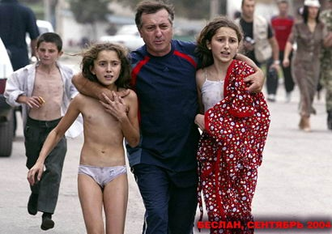

3сентября.
12 часов 55 мин. – сотрудники МЧС начинают эвакуацию тел заложников, убитых в первый день.
13 часов 05 мин. – в школе прогремели два мощных взрыва, началась стрельба. Причина взрыва официально не названа.
Террористы запаниковали. Из школы выбегает первая группа заложников – около 30 человек.
Прорыв бойцов ФСБ в здание был осуществлён с трёх направлений, но закрытые окна не позволяли им проникнуть в здание более часа.
В это время террористы вели по спортзалу автоматный и гранатомётный огонь из столовой, заставив заложников встать на окна в качестве
«живого щита», в результате чего многие бойцы вынуждены жертвовать собственными жизнями для спасения заложников.
Операция по ликвидации террористов продлилась почти до полуночи.

Мероприятие проведено библиотекарем Коваленко Л.Н.

